特别提示：

* 本文件必须按照“必须知道，最少授权”的原则交付，不得全部或部分提供给任何未经授权的人。
* 如果本文件不在您的访问权限范围内，应立即销毁，不得存储、传输、复制、打印或使用本文件的任何内容。

移动开发平台

客户端组件详细设计说明书

2023年03月30日

文档修订记录

|  |  |  |  |  |  |
| --- | --- | --- | --- | --- | --- |
| 版本 | *变化  状态 | 修订说明 | 日期 | 变更人 | 备注 |
| V0.1 | A | 新建 | 2023/03/30 | persilee |  |
|  |  |  |  |  |  |
|  |  |  |  |  |  |
|  |  |  |  |  |  |
|  |  |  |  |  |  |
|  |  |  |  |  |  |
|  |  |  |  |  |  |
|  |  |  |  |  |  |
|  |  |  |  |  |  |

*变化状态：A——增加，M——修改，D——删除

目录

1 引言 2

1.1 编写目的 2

1.2 背景 2

1.3 术语定义 2

1.4 参考文档 2

2 通讯组件 3

2.1 系统功能 3

2.1.1 功能架构 3

2.1.2 功能概述 3

2.2 系统设计 4

2.2.1 Dio的封装 4

2.2.2 基础请求体 4

2.2.3 基础响应体 5

2.2.4 API模块 5

2.2.5 models模块 5

3 存储组件 6

3.1 系统功能 6

3.1.1 系统架构 6

3.1.2 功能概述 6

3.2 系统设计 7

4 元数据组件 8

4.1 系统功能 8

4.1.1 系统架构 8

4.1.2 系统概述 8

4.2 系统设计 8

5 国际化组件 8

5.1 系统功能 8

5.1.1 系统架构 8

5.1.2 系统概述 9

5.2 系统设计 9

6 数据埋点组件 9

6.1 系统功能 9

6.1.1 系统架构 9

6.1.2 系统概述 9

6.2 系统设计 10

# 引言

## 编写目的

本文档是详细说明了用户中心的整体架构、功能列表、业务流程设计、接口设计、数据库设计和与其他系统的接口关系。在项目实施阶段，将依据本文档进行系统的开发。

## 背景

客户端组件是对应用的一些常用的功能进行提炼、总结、归类封装的功能性组件，可提高代码复用率和研发效能。

## 术语定义

|  |  |
| --- | --- |
| 术语 | 定义 |
|  |  |

## 参考文档

1. 移动开发平台概要设计文档.docx

# UI组件

## 系统功能

### 功能架构

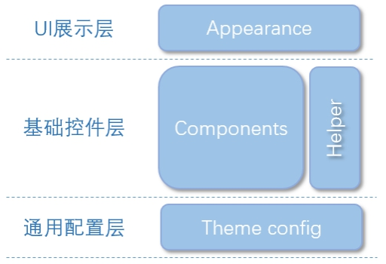

### 功能概述

UI组件库用于辅助快速搭建一个具备基本设计还原效果的 Android/iOS 项目，同时利用自身提供的丰富控件及兼容处理，让开发者能专注于业务需求而无需耗费精力在基础代码的设计上。不管是新项目的创建，或是已有项目的维护，均可使开发效率和项目质量得到大幅度提升。

## 系统设计